



1. 专业概况

计算机科学与技术专业是郑州科技学院的重点建设专业之一，自 2008年开始招生以来，经过多年的建设和发展已经初具规模，专业特色明显、培养效果显著、师资队伍结构合理、毕业生深得社会和学生家长认可，为河南省经济发展做出了较大贡献。

1. 专业特色
   1. 培养模式特色显著

学院不断深化应用型本科人才培养模式改革，实施“学历+技能+综

合素质”培养。2012年起，试点实施了应用型专业人才培养模式改革，通过优化课程体系，整合课程内容，开设项目引导式《专业导论》课程和创新能力课程，使学生从大一开始在了解专业的基础上，就以项目引导进行学习和专业技能训练；强化实践教学和校企合作人才培养，学生六个学期在校内学习，第六或第七学期实施企业综合实习，最后一学期结合企业真实课题进行毕业设计和毕业实习，使学生知识应用能力得到提高，迈出了转型发展的实质性步伐。

* 1. 课程体系建设日趋完善

通过优化课程体系，整合课程内容，构建实验、实习、实训、课程设计、职业资格培训、毕业设计“六位一体”的实践教学体系，使专业实践能力由理论验证到综合应用转变，由专业素质向职业能力转变。不断进行教学改革，2012年计算机科学与技术专业被河南省教育厅批准为河南省特色专业建设点，2014年被郑州市教育局批准为郑州市示范专业。软件工程和计算机网络两门课程为校级精品课程，校编教材《计算机应用基础》被河南省教育厅认定为河南省“十二五”普通高等教育规划教材。

* 1. 校企结合成绩显著

强化企业实践育人，结合企业开展认识实习、生产实习、毕业实习和订单培养，实施毕业设计真题实做，使学生深入企业生产经营一线进行实践锻炼，全面熟悉企业管理制度、生产流程、经营理念，接受企业文化熏陶，发现和解决一线问题，进行技术技能综合应用，提升自身职业素养和技能水平。将创新课程纳入必修，鼓励和引导学生参加学科竞赛、科技开发和项目实做，激发学生创新活力。

近年来我院与北京蓝科新宇教育科技股份有限公司、国家中部 863

软件园等知名企业合作，开设社会急需的人才订单班，如：IOS、H5班、

JAVA特色班等，结合我院独具特色的培养模式，特色班学生极大的得到社会认可，每届特色班学生都被社会用人单位提前预订。校企合作基地能够满足我院学生实习需求，我院在众创空间成立的泛 IT 学院，为学生创新创业提供了更大的创新创业空间。

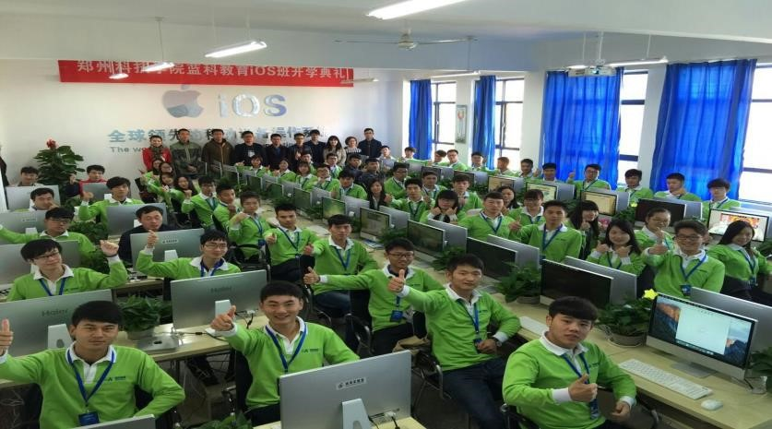 郑州科技学院信息工程学院蓝科教育 IOS 订单班开学典礼 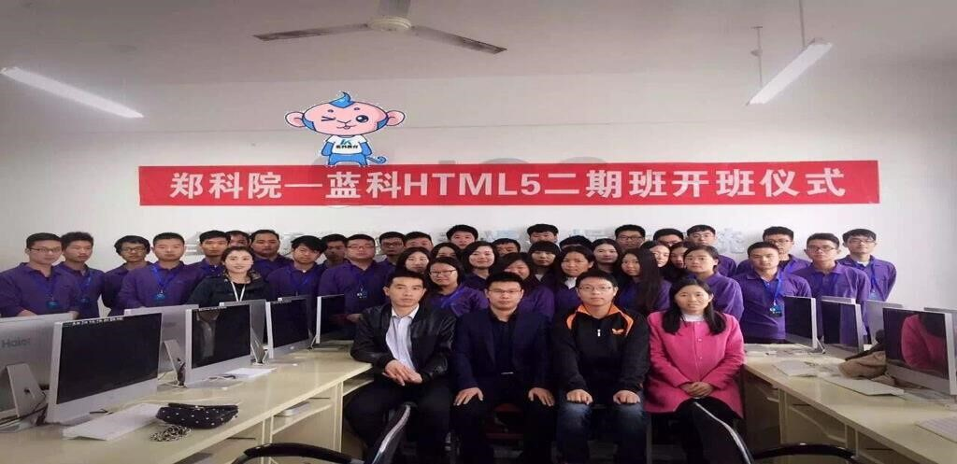 郑州科技学院信息科技学院蓝科 H5 二期订单班开班仪式

1. 实践能力和创新能力特色

加强创新能力培养，提升学生的创新能力。在人才培养方案中，设置了创新学分，学生在校期间必须修完创新课程。根据学校《郑州科技学院关于印发第二课堂专业素质学分认定管理办法（试行）的通知》（郑科院教[2016]28号）中规定的认定内容，包括科研训练和项目、论文、著作、专业等成果，各级各类学科技能竞赛和文体竞赛获奖，创业教育及实践、各类技能证书和经认定的其他活动或项目。同时，依托我院建有两个创新实验室（软件研发创新实验室、机器人创新实验室）和一个近200平方的创客空间， 分别在软件技术 、大数据 、机器人技术等方向对学生进行实践能力和创新能力的强化培养，学生在国家级相关比赛中屡创佳绩。

1. 师资培养与建设特色显著

加强师资队伍建设，采取吸收引进和培养提高相结合的措施，积极向国内外公开招聘学科带头人和学术骨干，对校内优秀中青年骨干教师进行重点扶持培养，优化教师队伍的年龄、职称、学历和学缘结构。实施青蓝工程，以老带新 ，培养和提高青年教师的科研能力和水平。创建一支爱岗敬业、学术水平高、研究能力强、创新精神好、结构优化、德才兼备的师资队伍。 （1）坚持引进、培养、督导、考核和帮扶活动相结合，建立一支素质较好、水平较高、学历职称、年龄结构较为合理的师资队伍。

1. 建立学科、专业、课程带头人负责机制，逐步形成强有力的核心与教学团队，加快青年教师的培养与成长。
2. 鼓励教师科研创新，关注实习实训、课程设计、毕业设计等实

践环节。

三、实施过程

我校2008年成功申报设置了“计算机科学与技术”专业，2008年9 月开始招生。计算机科学与技术专业坚持把专业建设、课程建设、实践教学和学风建设作为重点，完善教学装备、充实师资队伍，加强规范管理，建立了独具特色的学校督导、系部督导、班级信息反馈员的三级反馈机制，确保整个教学过程的有序进行。

1. 创新人才培养模式

通过对行业岗位的调研，在2011级人才培养方案的基础上，对人才培养方案进行了论证和修订，确定了科学合理、突出应用能力培养的人才培养方案，建立了符合IT人才需求的课程体系。

1. 师资队伍建设

计算机科学与技术专业教师近三年参加了实践技能和行业培训、下厂实践、课程进修、参加学术会议等培训，专业教师有90%参加双师培训，逐步形成了一支职称结构、年龄结构更趋合理， 拥有良好素质的师资队伍。

1. 教学改革措施

专业教师积极进行教学改革，整合教学内容，改革教学手段和教学方法，同时多次对实践教学进行改革，鼓励教师参加双师培训，取得双师资格，建立全方位、立体化实践教学平台,成效显著。 4、突出实践能力培养

本专业拥有计算机网络实验室、嵌入式系统实验室、计算机软件开发实验室、机器人创新实验室等，此外与北京、郑州、苏州等地企业合作建立了实习基地，为本专业学生提供了优越的学习、实践环境，也为夯实其专业技能提供了先进的硬件平台。良好的教学条件为每位同学在本科学习期间提供了训练与实践的机会，这就使得学生在具备坚实的理论基础的同时，也在应用能力、独立工作、团队合作能力方面得到了较好的训练。

5、创新能力培养

在课堂之外，开展大学生创新活动，成立导师制学习工作室。专业教师组织学生开展科研活动，参加大学生创新创业项目和学科竞赛。 四、效果说明

目前，经过近8年的专业建设，计算机科学与技术专业培养方案更趋接近社会发展需求。调整后的人才培养方案更符合市场需求，课程体系专业性强，突出了应用型人才的培养特点，广泛受到社会、学生家长的认可。

近四年来组织学生参加全国信息技术应用水平大赛、全国大学生电子设计竞赛，蓝桥杯全国软件和信息技术人才大赛、全国大学生物联网设计竞赛等国家级竞赛。在全国信息技术应用水平大赛中获得全国二等奖三项；在全国大学生电子设计竞赛获得河南赛区二等奖一项，三等奖两项；在全国大学生物联网设计竞赛获得华东赛区特等奖一项，二等奖一项，全国总决赛二等奖一项，学生主持学校大学生创新项目4项等。

支撑材料清单：

1. 河南省教育厅2012年度河南省高等学校特色专业建设点文件，教高 [2012]979号。
2. 郑州市教育局2014年度郑州市示范专业文件, 郑教高[2014]103 号。
3. 河南省教育厅第一批河南省“十二五”普通高等教育规划教材文件，教高[2013]1075号。
4. 近年来计算机科学与技术专业学生参加学科竞赛获奖统计表。

[5]学校进一步加强《专业导论》课程建设与管理的通知

1. 校外实习基地、校企合作协议（合同）8份
2. 关于启动校级特色专业遴选工作的通知,学校教务处文件，教务通知:2015022。
3. 关于组织开展“本科教学工程”建设项目结题验收和中期检查工作的通知, 学校教务处文件。
4. 关于统计上报创新能力培养项目成绩的通知, 学校教务处文件。
5. 关于启动《专业导论》教材编修和课程检查的通知, 学校教务处文件，教务通知:2014038。
6. 学校校级精品课程计算机网络技术结项文件。
7. 近年来计算机科学与技术专业学生获得的部分竞赛证书或参赛图

片

1. 青年教师培养材料